实验04：基本路径测试法
实验学时：2学时
实验类型：设计
实验要求：必修

一、实验目的
通过本实验的学习，使学生更深入地理解基本路径法，感受理论到实际应用的过程。

二、实验内容
本实验一人一组。
针对Java源代码Demo类，绘制流图，给出独立路径集，设计相应的测试用例，并运用JUnit实现这些测试用例。

三、实验原理、方法和手段
1、基本路径测试法的步骤：
- 根据程序或流程图绘制流图；
- 计算其环复杂性；
- 确定一组独立的程序执行路径(即基本路径，其集合称为基本集)；
- 为每条基本路径设计一个测试用例。
2、流图是一种由结点和边组成的有向图，可以描述程序的逻辑控制流，如图1所示。
- 圆：结点，表示一个或多个过程语句。程序流程图中的处理框序列和一个菱形判定框可映射为单个结点。
- 箭头：边，表示控制流。一条边必须终止于一个结点，即使该结点并不代表任何过程语句(空结点)。
- 由边和结点围成的区间称为域，图形外部也是一个域。
绘制流图时应注意以下两点：
- 流图中应确保只有一个入口和一个出口，若不符合，则可考虑增加结点。
- 对于复合条件，应拆分成简单条件。
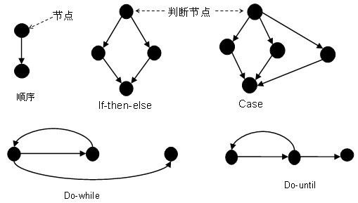
图1 流图中的基本控制流
3、环复杂性指示了独立路径的条数，它以图论为基础，有三种计算方法：
- V(G) = 域的数量
- V(G) = 边数 - 结点数 + 2
- V(G) = 判定结点数 + 1
4、独立路径是任何贯穿程序的、至少引入一组新的处理语句序列或一个新条件的路径；在流图中，独立路径至少包含一条在定义该路径之前未曾用到过的边。

四、实验组织运行要求
以学生自主训练为主的开放模式组织教学。

五、实验条件
硬件要求：PC机。
系统要求：Windows。
开发环境：Eclipse v3.7及以上版本；JUnit v4.10及以上版本。

六、实验步骤
1、通读Demo类程序，并在Eclipse环境下添加该程序。
/**
有N个西瓜（1≤N≤1000），第一天卖出一半，以后每天都卖出前一天卖出西瓜数的一半，问几天以后能卖完？（如果一半有小数部分，则向上取整）
*/

public class Demo {

public int calday(int total) {
int day = 0, x1, x2;
float t, s = 0 ;
x1 = total;
s = x1;
while (s > 0 && s<=1000) {
x2 = x1 / 2;
t = x1 / 2.0f;
if (t > x2) {
x2 += 1;
}
s -= x2;
x1 = x2;
day++;
}
return(day);
}
}
2、采用基本路径测试法为该程序设计测试用例，要求将流图、环复杂性、基本路径集、测试用例都记录到《实验04_实验报告》中。
3、使用JUnit框架编写测试用例对应的测试代码，执行代码，在《实验04_实验报告》中记录每个测试用例的实际输出和测试程序运行结果的最终截图。
4、保存并提交测试代码和实验报告。

七、思考题
注：思考题不做硬性要求，属于加分项。
1、采用基本路径测试法设计的测试用例是否能够达到以下的覆盖？是否需要补充测试用例？若要补充，请设计。
语句覆盖、判定覆盖（分支覆盖）、条件覆盖、条件判定覆盖、条件组合覆盖、路径覆盖
2、考虑到循环、局部变量、接口、出错处理等内容，是否需要补充测试用例？若要补充，请设计。

八、实验报告
本次实验的实验报告由JUnit测试代码和《实验04_实验报告》组成，以自己的学号建目录打包提交。
命名方式：学号_姓名_实验04

九、其它说明

